Урок изобразительного искусства в 1 классе. Демченко Ю. школа №5.
Тема: «В мире сказок «Снегурочка»
Цели и задачи
1.Развитие у детей умения выделять в иллюстрациях художников средства передачи образной характеристики героев сказки, необычности происходящего.
2.Обучение умению изображать сказочную Снегурочку.
3. Совершенствование умения применять приёмы акварельной и гуашевой живописи.
4.Развитие фантазии и творческого воображения.
5. Работа над проектной деятельностью – выставка работ.
Оборудование и материалы:
Графитный карандаш, акварель или гуашь, альбомные листы, стаканчик для воды, кисти (тонкая и средняя), тряпочка. Иллюстрации к сказке «Снегурочка» Т. Морковкиной, Т. Шеваревой , репродукция картины В.Васнецова «Снегурочка», презентация.
Оборудование для учителя:
ПК для учителя, мультимедийный проектор.
Ход урока:
1.Вступительная беседа.
-Ребята, путешествуя по миру сказок, мы сегодня встречаемся с новым героем. Угадайте его имя (загадка):
К нам приехал Дед Мороз,
Внучку юную привез.
Дети ждут ее подарка –
Эта девочка - … Русалка?
Ей не нужна
Горячая печурка,
Мороз и холод
- Все ей нипочем.
Привет всем шлёт
Весёлая ...
Её мы тоже к нам
На праздник ждём. (Снегурка)
Беседа по иллюстрации и картинам
Дети рассматривают изображения Снегурочек в учебнике (с.84),а также репродукции картин В.Васнецова и Н.Рериха, иллюстрации современных художников. Учитель просит их ответить на вопросы: слайд №2 и слайд №3
- Какие средства художественной выразительности использовали художники?
- Охарактеризуйте нарисованные образы.
Завершая беседу, необходимо подчеркнуть важную роль цвета в иллюстрации: цветом можно передать настроение персонажей, передать красоту явлений природы, выделить главное в композиции, подчеркнуть сказочность, необычность происходящего.
2. Практическая работа. Выполнение иллюстрации к сказке «Снегурочка»
Следует обратить внимание на работу цветом, последовательность выполнения которой во многом зависит от того, какими художественными материалами она выполняется. Чтобы помочь ученику преодолеть возникающие в процессе рисования трудности, возможен показ способов изображения на доске учителем.
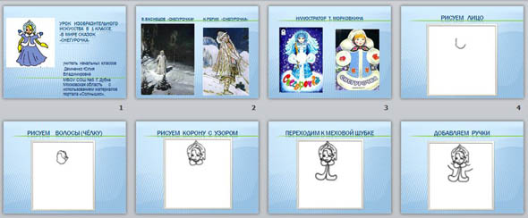
Последовательность выполнения работы:
Рисуем лицо. (слайд №4)
Рисуем волосы, чёлку. (слайд №5)
Рисуем корону с узором. (слайд №6)
Переходим к меховой шубке.( слайд №7)
Добавляем ручки. (слайд №8)
Рисуем варежки. (слайд №9)
Рисуем две косички.( слайд №10)
Рисуем юбочку. (слайд №11)
Раскрасить можно синим цветом. (слайд №12)
Раскрасить можно красным цветом. (слайд №13)
3.Подведение итогов. Анализ работ.
4. Выставка работ.
В конце урока учащиеся сами оценивают свои рисунки. Учитель помогает провести анализ выполненных иллюстраций. Поощряется эмоциональное отношение учащихся к процессу изображения, аккуратность, активность, самостоятельность выполнения работы.
Вариативные задания:
Лепка Снегурочки из пластилина
Лепка Снегурочки из слоёного теста.
Лепка Снегурочки из снега на школьном дворе. Раскрасить гуашью, декорировать шишками, веточками.

